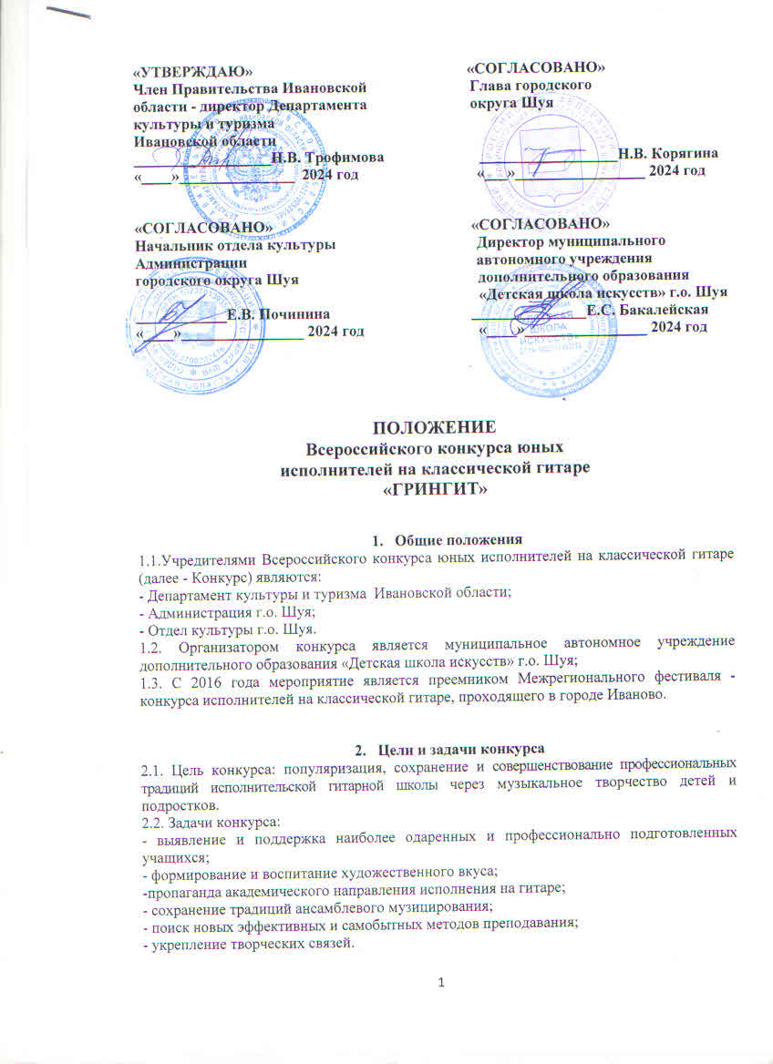
3. Номинации конкурса
3.1. Конкурс проводится по трём номинациям: солисты, ансамбли и оркестры.
3.2. Ансамбли и оркестры по составу инструментов могут быть однородные или смешанные.

4. Срок и место проведения конкурса
4.1. Конкурс проводится среди учащихся ДМШ и ДШИ в последний день февраля.
4.2. Конкурсные прослушивания проходят публично в камерном зале муниципального автономного учреждения дополнительного образования «Детская школа искусств» г.о. Шуя (пл. Ленина, д. 5А).
4.3. Гала-концерт и церемония награждения будет проходить в культурном центре «Павловский», в доме – особняке купца Первой гильдии мануфактур-советника, одного из основателей товарищества «Шуйская мануфактура» М.А. Павлова – памятнике архитектуры 19 века, внутреннее убранство которого представляет собой сочетание элементов классицизма с ренессансно-барочными формами, в зале с прекрасной акустикой. (г. Шуя, ул.1-я Московская, 38),

- Возрастные группы
5.1. Возрастные группы в номинации «Солисты»:
I группа – до 8 лет (включительно);
II группа – 9-10 лет;
III группа – 11-12 лет;
IV группа – 13-14 лет;
V группа – 15 и старше.
5.2.«Ансамбли» (до 8 участников) и «Оркестры» (более 8 участников):
Младшая – до 10 лет (включительно);
Средняя – 11-14 лет;
Старшая – 15 лет и старше.

5.3. Разрешается участие одних и тех же участников в разных составах.
5.3.1. Возрастная группа «Ансамбля» определяется по старшему учащемуся.
Возрастная группа «Оркестра» определяется по среднему возрасту участников (сумма возрастов участника коллектива делится на количество).
5.4. Возраст участника определяется на день конкурса.

- Программные требования
6.1. Номинация «Солисты»: два разнохарактерных и разностилевых произведения (до 15 мин.).
6.2. Номинация «Ансамбли» и «Оркестры»: два – три разнохарактерных и разностилевых произведения (до 20 мин.).
6.2.1. При участии смешанных ансамблей, включающих иные инструменты, выступление будет оцениваться, учитывая, прежде всего, сложность и качество исполнения партии гитары (гитар).
6.2.2. Допускается участие иллюстраторов (не более 15 % от общего количества участников коллектива).
6.3. Программа исполняется наизусть.

7. Порядок проведения конкурса
7.1. Порядок выступления устанавливается жеребьевкой.
7.2. Конкурс для всех номинаций проводится в один тур.
7.3. Участникам конкурса предоставляются классы для занятий и акустическая репетиция в зале конкурсного прослушивания.
7.4. Конкурсные выступления проводятся публично и оцениваются по возрастным группам.

8. Жюри конкурса

8.1. Выступления участников конкурса будет оценивать компетентное жюри, в которое войдут видные деятели искусства, педагоги России. Председатель жюри конкурса - Ровшан Шахбаз оглы Мамедкулиев - Лауреат Международных конкурсов, Доцент кафедры струнных народных инструментов РАМ им. Гнесиных, Доцент «Академии имени Маймонида» Российского Государственного Университете им. А.Н.Косыгина /Москва/.
8.2. Жюри конкурса определяет победителей.
8.3. Регламент работы жюри (голосование или система баллов) определяется его председателем.
8.4. Жюри правомочно:
­ присуждать не все призовые места;
- присуждать специальные призы и дипломы;
­ награждать дипломами лучших преподавателей, подготовивших лауреатов конкурса.
8.5. Решение жюри окончательно и пересмотру не подлежит.

9. Награждение участников конкурса
9.1. В каждой номинации и в каждой возрастной группе могут присуждаться звания Лауреатов I, II, III степени и Дипломантов.
9.2. Все участники конкурса награждаются дипломами и памятными подарками.
9.3.По решению жюри отдельные участники награждаются дипломами и поощрительными призами.
9.4. Преподаватели, подготовившие победителей конкурса, награждаются дипломами и сувенирной продукцией.

10. Условия участия в конкурсе
10.1. Для участия в Конкурсе необходимо до 12 февраля 2024 года направить в Оргкомитет по электронной почте maudodshigshuya@mail.ru следующие документы:
- Заявка (Приложение 1);
- копия свидетельства о рождении или паспорта участника конкурса;
- копия платежного поручения или квитанция об оплате;
10.2. Организационный целевой взнос за участника:
солист – 1000 руб.,
ансамбль – 2000 руб.,
оркестр – 3000 руб.
10.2.1. Реквизиты для оплаты организационного целевого взноса:
Финансовое управление Администрации городского округа Шуя (МАУ ДО "ДШИ") л/сч30336Э41330, р/сч03234643247110003300, ИНН 3706006546, КПП 370601001, Отделение Иваново Банка России//УФК по Ивановской области г. Иваново, БИК 012406500, КБК 00000000000000000000, ОКТМО 00000000.
Внимание! В платежном поручении или квитанции обязательно указывать фамилию участника или название ансамбля, за который оплачивается взнос.
10.2.2.Средства, поступившие от организационного целевого взноса, расходуются на уставные цели МАУ ДО «ДШИ».
10.2.3.В случае отказа от участия в конкурсе организационный целевой взнос не возвращается.
10.3. Оплата проезда, питания, проживания производится за счет направляющей стороны.
10.3.1. По предварительной заявке Оргкомитет размещает участников и гостей в гостиницах города.
10.4. Регистрация участников конкурса будет проводиться в МАУ ДО «Детская школа искусств» г.о. Шуя.
10.4.1. При регистрации руководители делегаций:
- предъявляют подлинник свидетельства о рождении или паспорт участника конкурса;
- подписывают Договор об оплате организационного целевого взноса (Приложение 3) и Согласие на обработку персональных данных (Приложение 2) и Согласие родителя (законного представителя) на обработку персональных данных несовершеннолетнего для распространения (Приложение 4).
10.5. Информация об Организаторе Конкурса:
Муниципальное автономное учреждение дополнительного образования «Детская школа искусств».
Адрес: Ивановская область, г. Шуя, пл. Ленина, д. 5А.
Телефоны: 3-86-78, бухгалтерия 4-32-64.
Сайт ДШИ:http://shuyadshi.ru/
Электронный адрес Оргкомитета конкурса:maudodshigshuya@mail.ru

Приложение 1

ЗАЯВКА участника (солист)
Всероссийского конкурса юных исполнителей
на классической гитаре «ГРИНГИТ»

Номинация
Возрастная группа
Ф.И.О. участника
Дата рождения участника
Адрес, контактный телефон, e-mail
Ф.И.О. преподавателя (полностью)
Контактный телефон и e-mailпреподавателя обязательно
Образовательное учреждение (адрес, телефон)
Программа выступления, хронометраж каждого произведения и общее время выступления

Дата____________________________

ЗАЯВКА участника (ансамбли, оркестры)
Всероссийского конкурса юных исполнителей
на классической гитаре «ГРИНГИТ»

Название коллектива
Возрастная группа
Ф.И.О. руководителя (полностью)
Контактный телефон преподавателя, e-mail обязательно
Список участников (с указанием инструмента, даты рождения)
Список концертмейстеров – иллюстраторов Ф.И.О. (полностью)
Образовательное учреждение (адрес, телефон)
Программа выступления, хронометраж каждого произведения и общее время выступления

Дата____________________________

Приложение 2

Согласие на обработку персональных данных

Директору МАУ ДО
«Детская школа искусств»
Бакалейской Е.С.
от _____________________,
зарегистрированного по адресу:
___________________________
___________________________
___________________________

СОГЛАСИЕ
на получение и обработку персональных данных

Я,_______________________________________________________________,
фамилия, имя, отчество
паспорт____________№____________,выдан______________________________________
_____________________________________________________________________________
дата, кем
разрешаю МАУ ДО «Детская школа искусств», находящемуся по адресу:
г. Шуя, пл. Ленина, д.5А,с целью участия моего ребенка

____________________________________________________________________________
(фамилия, имя, отчество (при наличии) ребенка)

в Всероссийского конкурсе юных исполнителей на классической гитаре «ГРИНГИТ», принимать, хранить, обрабатывать, систематизировать, уточнять (обновлять, изменять), комбинировать, блокировать, уничтожать, а также совершать иные действия с моими персональными данными (фамилия, имя, отчество). Даю согласие/не согласие (подчеркнуть) на фото и видеосъемку моего ребенкасдальнейшем их размещением на официальном сайте МАУ ДО «ДШИ».
Персональные данные могут обрабатываться до отзыва данного согласия.
Отзыв согласия производится в письменной форме.

___________________ ______________ «____» ____________ 20__г.
Ф.И.О. подпись

Приложение 3

Договор
об оплате организационного целевого взноса
г.о. Шуя «___»_________________2024г.
Муниципальное автономное учреждение дополнительного образования «Детская школа искусств» осуществляющее образовательную деятельность на основании лицензии от 06.06.2016г. серия 37Л01 № 0001265, выданной Департаментом образования Ивановской области, именуемое в дальнейшем «Организатор», в лице директора Бакалейской Елены Сергеевны, действующего на основании Устава с одной стороны, и

_____________________________________________________________________________,
(наименование юридического лица, ФИО (при наличии) родителя или законного представителя ребенка)
действующий в интересах несовершеннолетнего
____________________________________________________________________________,
(фамилия, имя, отчество (при наличии) ребенка)

именуемый(ая) в дальнейшем «Участник» с другой Стороны, именуемые в дальнейшем «Стороны», заключили настоящий Договор о нижеследующем:

- Предмет Договора
  - Организатор обязуется организовать проведение Всероссийского конкурса юных исполнителей на классической гитаре «ГРИНГИТ» согласно Положению.
  - Срок проведения последний день февраля.

- Цена и порядок расчета
  - Участник принимает участие в проведении мероприятий, указанных в п.1.1 настоящего Договора, перечисляет Организатору организационный целевой взнос в сумме _________________(_________________________________________________) рублей
  - Оплата целевого организационного взноса производится до 12.02.2024г. по безналичному расчету на счет, указанный в п. 5 настоящего Договора.

- Права и обязанность сторон
3.1.Организатор обязуется использовать полученные от Участника денежные средства на уставные цели Школы.
3.2. Организатор обязуется вести обособленный учет всех операций по использованию целевых средств.
3.3. Организатор не несет перед Участником иных обязательств, кроме обязательств, указанных в настоящем Договоре.
3.4. Участник перечисляет на лицевой счет Организатора организационный целевой взнос после подписания настоящего договора.

- Прочие условия
4.1. В случае возникновения споров и разногласий по настоящему договору, они будут по возможности разрешаться путем переговоров.
4.2. Любые изменения и дополнения к настоящему договору действительны при условии, если они совершены в письменной форме и подписаны Сторонами.
4.3. Настоящий договор, может быть, расторгнут по соглашению Сторон, о чем составляется дополнительное соглашение, а также по иным основаниям, предусмотренным законом и данным договором.
4.4. Настоящий договор составлен в двух экземплярах, имеющих равную юридическую силу, по одному экземпляру для каждой из Сторон.

5. Адреса, реквизиты и подписи сторон

Участник:  ______________________________  _____________________________  ______________________________  ______________________________  ______________________________  ______________________________  ______________________________ |  | Организатор:  Муниципальное автономное учреждение дополнительного образования «Детская школа искусств»  155900 г. Шуя, пл. Ленина д.5А  Финансовое управление Администрации городского округа Шуя (МАУ ДО «ДШИ»  л/сч 30336Э41330)  Р.сч. 03234643247110003300  Кор.сч. 40102810645370000025  БИК 012406500  ИНН 3706006546  КПП 370601001  КБК 00000000000000000000  ОКТМО 00000000  Банк: Отделение Иваново Банка России //УФК по Ивановской области г. Иваново
________________________ |  | _________________ Е.С. Бакалейская

Второй экземпляр договора получен лично: ________________________

«______»______________________2024г.

Приложение 4
Муниципальное автономное учреждение
Дополнительного образования
«Детская школа искусств»
адрес: 155900,Ивановская область, г. Шуя,
пл. Ленина, д.5-А
ОГРН 1023701393792, ИНН 3706006546,
ОКВЭД 85.41, ОКПО 46180935,
ОКОГУ 4210007, ОКОП 75401, ОКФС 14,
телефон: 8 (49351) 3-86-78,
факс: __________,
адрес электр почты: maudodshikras@mail.ru
от ___________________________________
(Ф.И.О. субъекта персональных данных)
адрес: ______________________________,
телефон: ____________________________,
адрес электронной почты: _____________

СОГЛАСИЕ
родителя (законного представителя)
на обработку персональных данных несовершеннолетнего для распространения

Родитель (законный представитель) несовершеннолетнего
_____________________________________________________________________________ (Ф.И.О. несовершеннолетнего) «__»________ 20__ г. рождения, что подтверждается _____________________________ от «__»________ 20__ г. № ________(реквизиты документа, удостоверяющего личность несовершеннолетнего), руководствуясь ст. 10.1 Федерального закона от 27.07.2006 № 152-ФЗ "О персональных данных", дает согласие на распространение подлежащих обработке персональных данных несовершеннолетнего ребенка оператором – Муниципальным автономным учреждением дополнительного образования «Детская школа искусств» с целью размещения информации в информационных ресурсах оператора и в средствах массовой информации в следующем порядке:

Категория персональных данных | Перечень  персональных данных | Разрешение к распространению (да/нет) | Неограниченному кругу лиц (да/нет) | Условия и запреты
Общие | фамилия
 | имя
 | отчество
 | год рождения
 | месяц рождения
 | дата рождения
 | место рождения
 | специальность
Биометрические | цветное цифровое фотографическое изображение лица
 | Видеозапись

Сведения об информационных ресурсах оператора, посредством которых будет осуществляться предоставление доступа неограниченному кругу лиц и иные действия с персональными данными субъекта персональных данных:

Информационный ресурс | Действия с персональными данными
http://shuyadshi.ru – сайт МАУ ДО «ДШИ»  @club198940512 – социальная сеть «ВКонтакте»  https://www.youtube.com/channel/UC6XyrCFOcA-ylhyRX5kRapg - YouTube | Предоставление доступа неограниченному кругу лиц

Настоящее согласие дано на срок _____________________ (определенный период времени или дата окончания срока действия).

«__»___________ ____ г. ___________ (подпись) / ____________________ (Ф.И.О.)
Родитель (законный представитель):

